SKRIPSI

GAMBARAN TINGKAT STATUS MENTAL PADA LANSIA DI BANJAR TENGAH DESA TAMPAKSIRING KECAMATAN TAMPAKSIRING

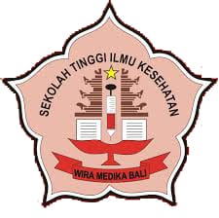

Oleh :

NI MADE MARIA SARI

183212848

PROGRAM STUDI KEPERAWATAN PROGRAM SARJANA
SEKOLAH TINGGI ILMU KESEHATAN
WIRA MEDIKA BALI
DENPASAR
2022

SKRIPSI

GAMBARAN TINGKAT STATUS MENTAL PADA LANSIA DI BANJAR TENGAH DESA TAMPAKSIRING KECAMATAN TAMPAKSIRING

Skripsi untuk Memperoleh Gelar Sarjana Keperawatan pada Program Studi Keperawatan Program Sarjana STIKes Wira Medika Bali

Oleh :

NI MADE MARIA SARI

183212848

PROGRAM STUDI KEPERAWATAN PROGRAM SARJANA
SEKOLAH TINGGI ILMU KESEHATAN
WIRA MEDIKA BALI
DENPASAR
2022

LEMBAR PERSETUJUAN
SKRIPSI

Nama : Ni Made Maria Sari
NIM : 18.321.2848
Judul : Gambaran Tingkat Status Mental Pada Lansia Di Banjar Tengah

Desa Tampaksiring Kecamatan Tampaksiring
Program Studi : Keperawatan Program Sarjana Sekolah Tinggi Ilmu Kesehatan
Wira Medika Bali
Telah diperiksa dan disetujui untuk mengikuti ujian skripsi.

Denpasar, 14 Juli 2022
Pembimbing I

Ns. Nurul Faidah, S.Kep.,M.Kes
NIK. 2.04.10.401
Pembimbing II

Ns. Hendro Wahyudi, S.Kep.,M.Pd
NIK. 2.04.10.264

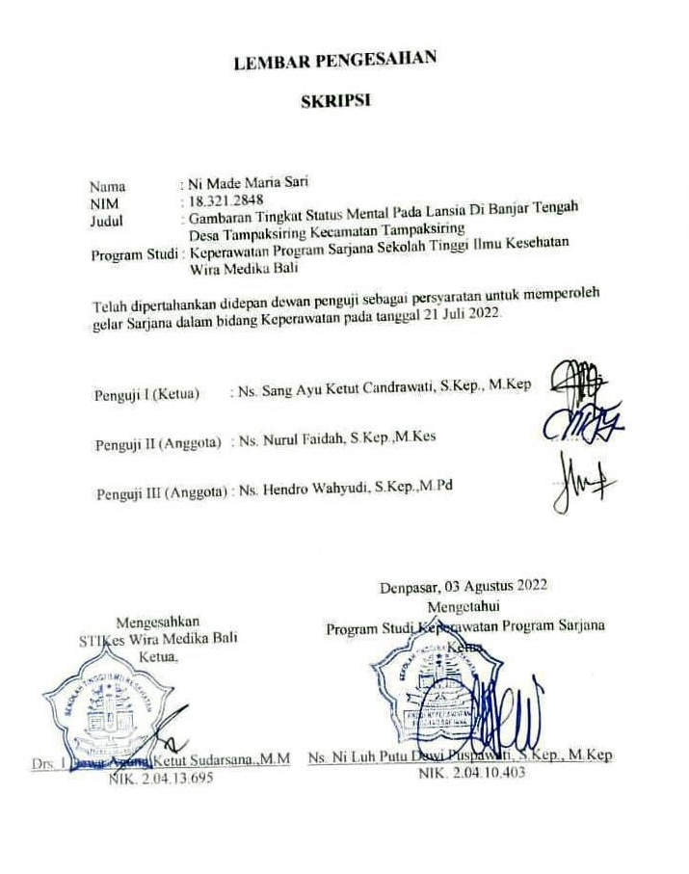

ABSTRAK

Gambaran Tingkat Status Mental Pada Lansia Di Banjar Tengah Desa Tampaksiring Kecamatan Tampaksiring

Ni Made Maria Sari¹, Nurul Faidah², Hendro Wahyudi³

Penuaan merupakan proses alamiah yang pasti dialami oleh setiap manusia. Lanjut usia dimulai sejak umur 60 tahun keatas, pada masa lansia seringkali mengalami masalah yang terkait dengan perubahan secara fisik dan kognitif. Secara psikologis lansia juga mengalami penurunan pada sistem pendengaran, musculoskeletal, memory, Intelegentia Quantion, gangguan saraf panca indra, dan hilangnya kekuatan fisik ialah salah satu faktor yang dapat mempengaruhi penurunan tingkat status mental. Selain perubahan fisik yang di alami oleh lansia, lansia juga akan mengalami perubahan secara kognitif berupa perubahan pada mental, persepsi, dan daya ingat. Tujuan penelitian ini adalah untuk mengetahui gambaran tingkat status mental pada lansia di Banjar Tengah Desa Tampaksiring. Desain penelitian ini adalah penelitian deskriptif dengan model pendekatan cross-sectional. Sampel yang digunakan sebanyak 127 orang yang dipilih menggunakan teknik purposive sampling. Jenis alat yang digunakan dalam pengumpulan data adalah kuesioner Mini Mental State Examination (MMSE) dan data dianalisis dengan menggunakan Statistik Deskriptif. Hasil penelitian menunjukkan Tingkat Status Mental dengan kategori gangguan kognitif sedang sebagian besar yaitu sebanyak 66 orang (52,0%) dan sebagian kecil Tingkat Status Mental dengan kategori gangguan kognitif ringan yaitu sebanyak 13 orang (10,2%). Lansia yang mengalami penurunan fungsi kognitif di perlukan suatu cara untuk mengetahui sejak dini tingkat status mental yaitu dengan melakukan skrining awal.

Kata Kunci : Gangguan Kognitif,Tingkat Status Mental, Lansia

ABSTRACT

An Overview of Mental Status Levels in the Elderly in Banjar Tengah, Tampaksiring Village, Tampaksiring District

Ni Made Maria Sari¹, Nurul Faidah², Hendro Wahyudi³

Aging is a natural process that must be experienced by every human being. Elderly begins at the age of 60 years and over, in the elderly often experience problems related to physical and cognitive changes. Psychologically the elderly also experience a decrease in the auditory system, musculoskeletal, memory, Intelegentia Quantion, sensory nerve disorders, and loss of physical strength is one of the factors that can affect the decline in mental status. In addition to the physical changes experienced by the elderly, the elderly will also experience cognitive changes in the form of changes in mental, perception, and memory. The purpose of this study was to describe the level of mental status in the elderly in Banjar Tengah, Tampaksiring Village. The design of this study is a descriptive study with a cross-sectional approach model. The sample used was 127 people who were selected using purposive sampling technique. The type of tool used in data collection was a Mini Mental State Examination (MMSE) questionnaire and the data were analyzed using Descriptive Statistics. The results showed that the Mental Status Level with the category of moderate cognitive impairment was mostly 66 people (52.0%) and a small portion of the Mental Status Level with the category of mild cognitive impairment was 13 people (10.2%). Elderly who have decreased cognitive function need a way to find out early on the level of mental status, namely by conducting early screening.

Keywords: Cognitive Disorder, Mental Status Level, Elderly

KATA PENGANTAR

Puji syukur peneliti ucapkan kehadiran Ida Sang Hyang Widhi Wasa, karena berkat rahmat dan karunia-Nya, peneliti dapat menyelesaikan skripsi yang berjudul “Gambaran Tingkat Status Mental Pada Lansia Di Banjar Tengah Desa Tampaksiring Kecamatan Tampaksiring” tepat pada waktunya.
Skripsi ini disusun dalam rangka memenuhi sebagian persyaratan untuk memperoleh gelar Sarjana Keperawatan pada Program Studi Keperawatan Program Sarjana, Sekolah Tinggi Ilmu Kesehatan Wira Medika Bali. Dalam penyusunan skripsi ini, penulis banyak mendapat bantuan sejak awal sampai terselesaikannya skripsi ini, untuk itu dengan segala hormat dan kerendahan hati, peneliti menyampaikan penghargaan dan terima kasih yang sebesar-besarnya kepada :
- Drs. I Dewa Agung Ketut Sudarsana, MM selaku Ketua Sekolah Tinggi Ilmu Kesehatan Wira Medika Bali.
- Ns. Ni Luh Putu Dewi Puspawati, S.Kep., M.Kep selaku Ketua Program Studi Keperawatan Program Sarjana STIKes Wira Medika Bali.
- Ns. Nurul Faidah,S.Kep.,M.Kes selaku pembimbing I yang telah memberikan kesempatan, masukan, pengetahuan dan bimbingan dalam menyelesaikan skripsi ini.
- Ns. Hendro Wahyudi, S.Kep.,M.Pd selaku pembimbing II yang telah memberikan kesempatan, masukan, pengetahuan dan bimbingan dalam menyelesaikan skripsi ini.
- I Made Widana selaku kepala desa tampaksiring yang telah memberikan izin studi pendahuluan proposal dan penelitian ini.
- Dewa Gede Karsana selaku kelian banjar tengah desa tampaksiring yang telah memberikan izin studi pendahuluan proposal dan penelitian ini.
- Kedua orang tua tercinta dan keluarga besar yang telah mendukung dan memberi motivasi sehingga skripsi ini dapat diselesaikan tepat pada waktunya.
- Teman-teman kelas A12-A yang telah mendukung dan memotivasi sehingga skripsi ini dapat diselesaikan tepat pada waktunya.
- Semua pihak yang telah membantu dalam penyususnan skripsi ini, yang tidak bisa penulis sebutkan satu persatu.
Penulis mengucapkan permohonan maaf apabila ada kesalahan-kesalahan didalam penulisan skripsi ini. Penulis juga mengharapkan kritik dan saran yang bersifat konstruktif untuk menyempurnakan skripsi ini dan selanjutnya dapat bermanfaat bagi semua pihak. Akhir kata penulis mengucapkan Terimakasih.

Denpasar, 14 Juli 2022
Peneliti
(Ni Made Maria Sari)

DAFTAR ISI

HALAMAN JUDUL i
LEMBAR PERSETUJUAN ii
ABSTRAK iv
KATA PENGANTAR vi
DAFTAR ISI viii
DAFTAR TABEL xi
DAFTAR GAMBAR xii
DAFTAR LAMPIRAN xiii

BAB 1 PENDAHULUAN
1.1 Latar Belakang 1
1.2 Rumusan Masalah 6
1.3 Tujuan Penelitian 6
1.3.1 Tujuan Umun 6
1.3.2 Tujuan Khusus 6
1.4 Manfaat 6
1.4.2 Manfaat Praktis 7
1.5 Keaslian Penelitian 7

BAB II TINJAUAN PUSTAKA
2.1 Konsep Lansia 10
2.1.1 Pengertian Lansia 10
2.1.2 Masalah Kesehatan pada Lansia 10
2.1.3 Perubahan pada Lansia 11
2.2 Konsep Dasar Demensia 12
2.2.1 Pengertian Demensia 12
2.2.2 Penyebab demensia 13
2.2.3 Stadium Demensia 16
2.2.4 Klasifikasi Demensia 17
2.2.5 Tanda-Tanda Demensia Pada Lansia 18
2.2.6 Penatalaksanaan Demensia 18
2.2.7 Status Mental 21
2.3 Kerangka Konsep 23

BAB III METODE PENELITIAN
3.1 Desain Penelitian 23
3.1.1 Jenis Penelitian 23
3.1.2 Kerangka Kerja 25
3.2 Tempat Dan Waktu Penelitian 26
3.3 Populasi dan Sampel Penelitian 26
3.3.1 Populasi Penelitian 26
3.3.2 Sampel Penelitian 26
3.3.3 Besar Sampel 27
3.3.4 Teknik Pengambilan Sampel 28
3.4 Variabel dan Definisi Operasional Variabel 28
3.5 Jenis dan Teknik Pengumpulan Data 30
3.5.1 Jenis Data 30
3.5.2 Teknik Mengumpulkan Data 30
3.5.3 Instrumen Pengumpulan Data 32
3.6 Pengolahan dan Analisis Data 33
3.6.1 Pengolahan Data 33
3.6.2 Analisis Data 34
3.7 Etika Penelitian 36

BAB IV HASIL PENELITIAN DAN PEMBAHASAN
4.1 Hasil Penelitian 38
4.1.1 Kondisi Lokasi Penelitian 38
4.1.2 Karater Subjek Penelitian 39
4.2 Pembahasan 43
4.2.1 Hasil Identifikasi Karakteristik Responden Berdasarkan Umur, Jenis Kelamin, Tingkat Pendidikan, dan Pekerjaan di Banjar Tengah Desa Tampaksiring 43
4.3 Keterbatasan Peneliti 53

BAB V KESIMPULAN DAN SARAN
5.1 Simpulan 54
5.2 Saran 55

DAFTAR PUSTAKA
LAMPIRAN

DAFTAR TABEL

Tabel 3. 1 Definisi Operasional Variabel Gambaran Tingkat Demensia pada Lansia di Banjar Tengah Desa Tampaksiring 29

Tabel 4. 1 Distribusi Frekuensi Responden yang Mengalami Penurunan Intelektual Berdasarkan Umur di Banjar Tengah Desa Tampaksiring Tahun 2022 39

Tabel 4. 2Distribusi Frekuensi Responden Berdasarkan Jenis Kelamin di Banjar Tengah Desa Tampaksiring Tahun 2022 40

Tabel 4. 3 Distribusi Frekuensi Responden Berdasarkan Pekerjaan di Banjar Tengah Desa Tampaksiring Tahun 2022 40

Tabel 4. 4 Distribusi Frekuensi Responden Berdasarkan Pendidikan Terakhir di Banjar Tengah Desa Tampaksiring Tahun 2022 41

Tabel 4. 5 Distribusi Frekuensi Responden Berdasarkan Status Perkawinan di Banjar Tengah Desa Tampaksiring Tahun 2022 41

Tabel 4. 6 Distribusi Frekuensi Responden Berdasarkan Tingkat Status Mental di Banjar Tengah Desa Tampaksiring Tahun 2022 42

DAFTAR GAMBAR

Gambar 2. 1Kerangka Konsep Penelitian Gambaran Tingkat Demensia pada Lansia 22

Gambar 3. 1Kerangka Kerja Penelitian Gambaran Tingkat Demensia pada Lansia di Banjar Tengah Desa Tampaksiring 2022 24

DAFTAR LAMPIRAN

Lampiran 1 : Rencana Pelaksanaan Penelitian
Lampiran 2 : Rencana Biaya Penelitia
Lampiran 3 : Lembar Permohonan Menjadi Responden
Lampiran 4 : Lembar Persetujuan Menjadi Responden
Lampiran 5 : Lembar Permohonan Menjadi Enumerator
Lampiran 6 : Lembar Persetujuan Menjadi Enumerator
Lampiran 7 : Kuesioner Penelitian
Lampiran 8 : Master Tabel Tingkat Demensia
Lampiran 9 : Hasil Analisa Data
Lampiran 10 : Dokumentasi
Lampiran 11 : Arsip Surat

